Инструкция по администрированию сайта

После авторизации в систему управления сайтом, открывается меню
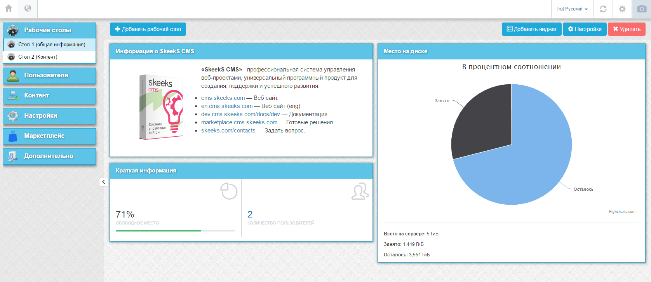
Меню:
- Рабочие столы
- Стол 1 (общая информация)
- Стол 2 (Контент)
- Пользователи
- Контент
- Настройки
- Маркетплейс
- Дополнительно

Работа с разделами сайта в «Контент»
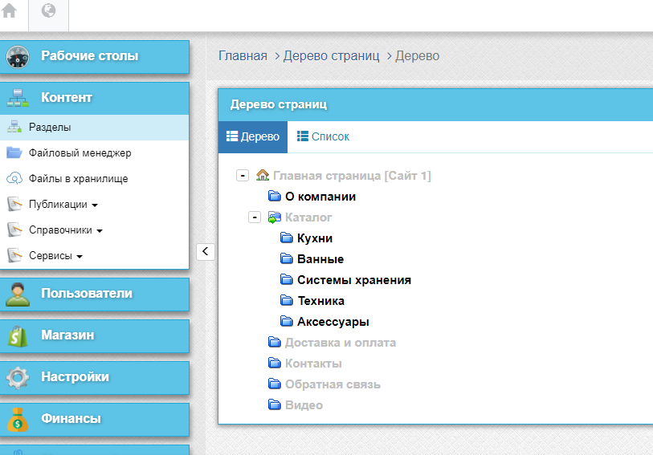
Раскрытие дерева разделов при помощи значка «+»

Создание раздела
Навести на раздел, в котором вы хотите создать страницу и нажать значок «+»
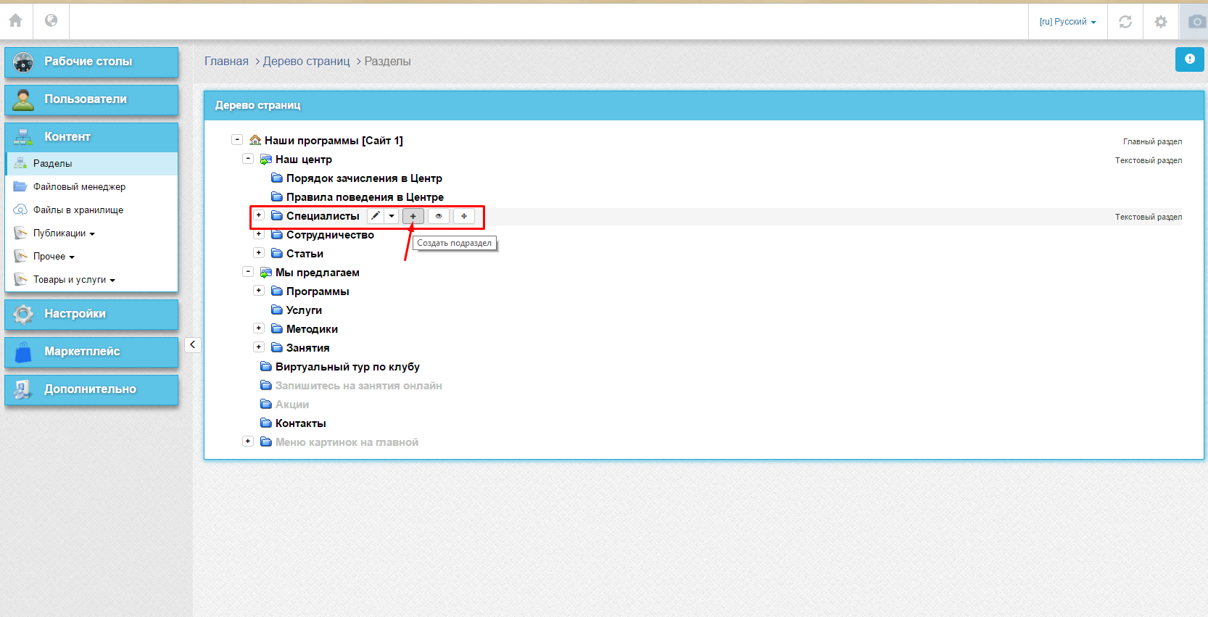

Редактирование страницы
Навести на раздел, который вы хотите отредактировать нажать значок «ручка»
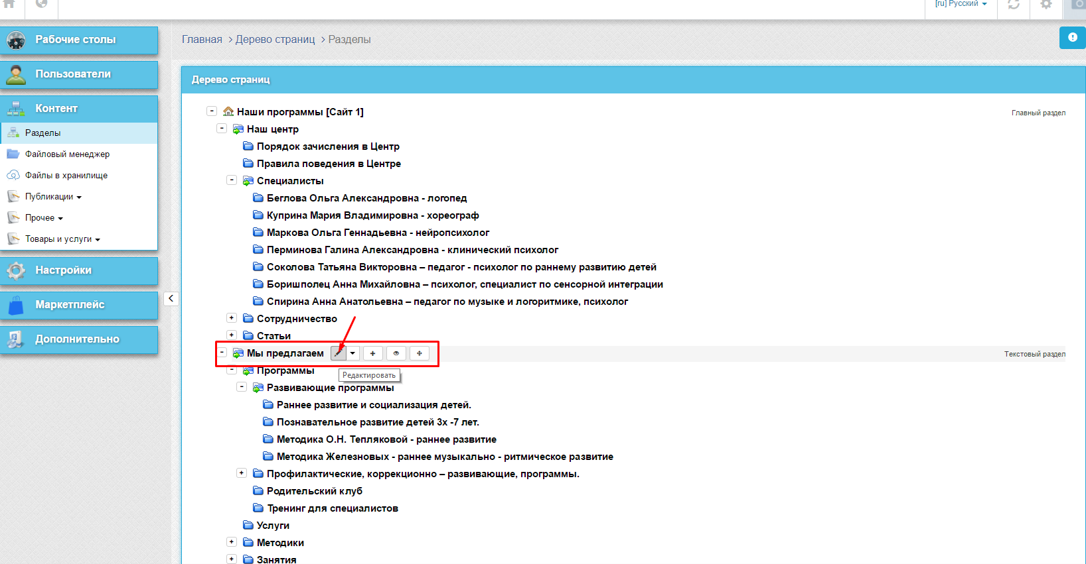
Откроется окно для редактирования страницы
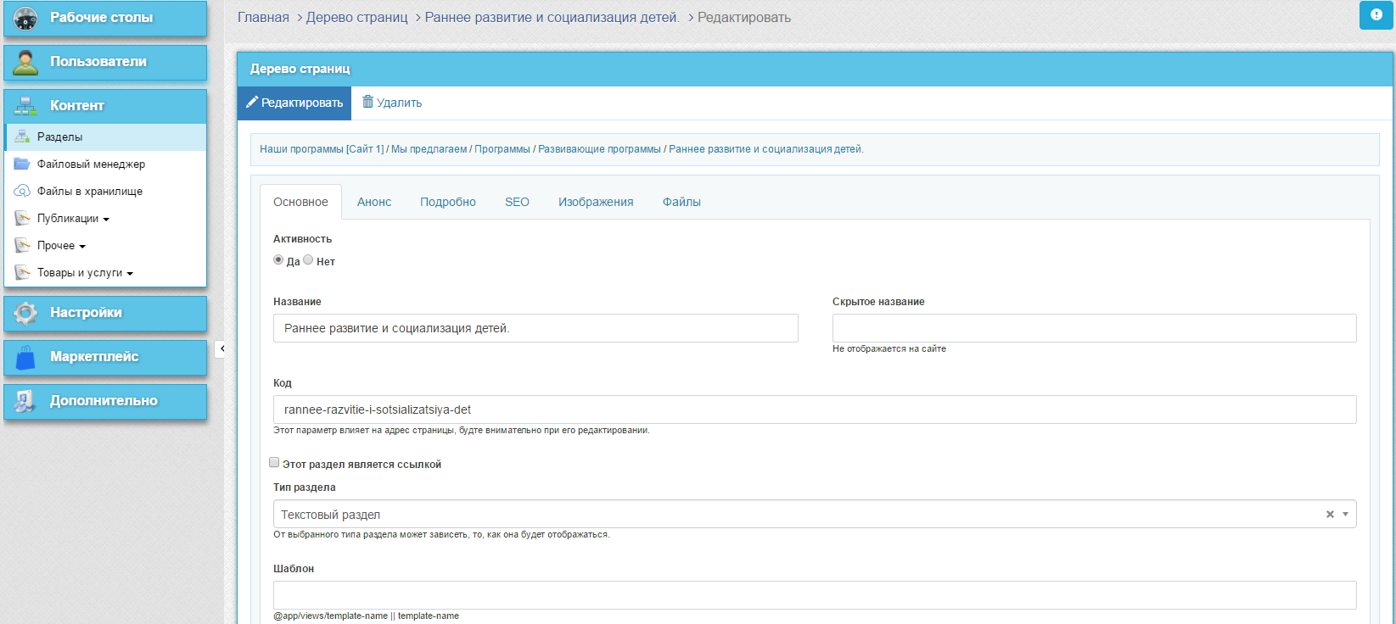
Поля:
- Основное (задается название и активность страницы)
- Анонс (задается картинка для анонса на сайте)
- Подробно (текст на странице)
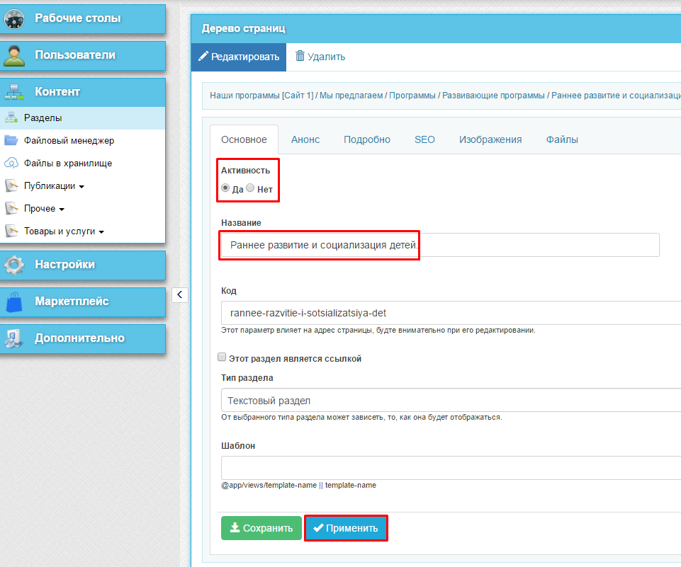
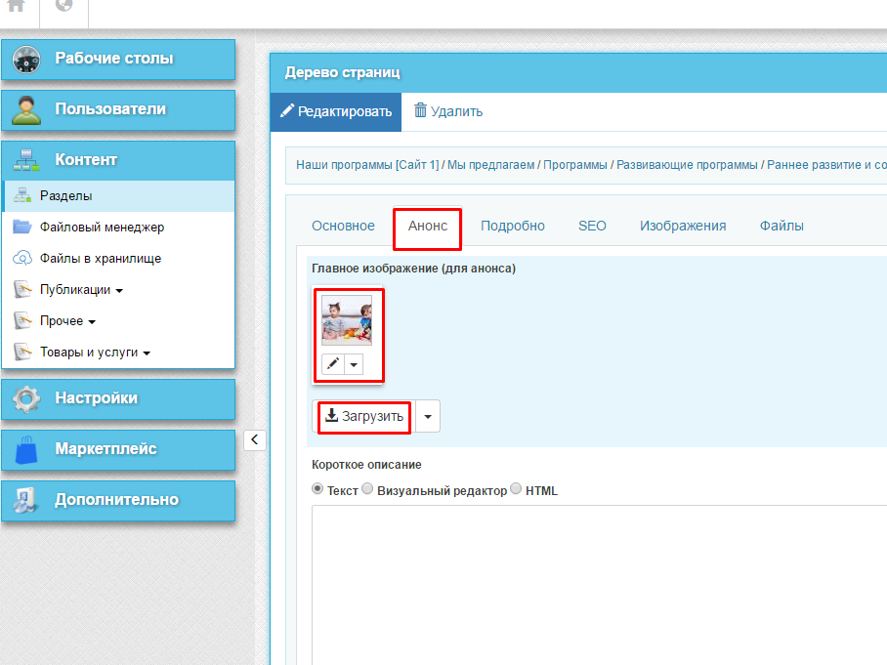
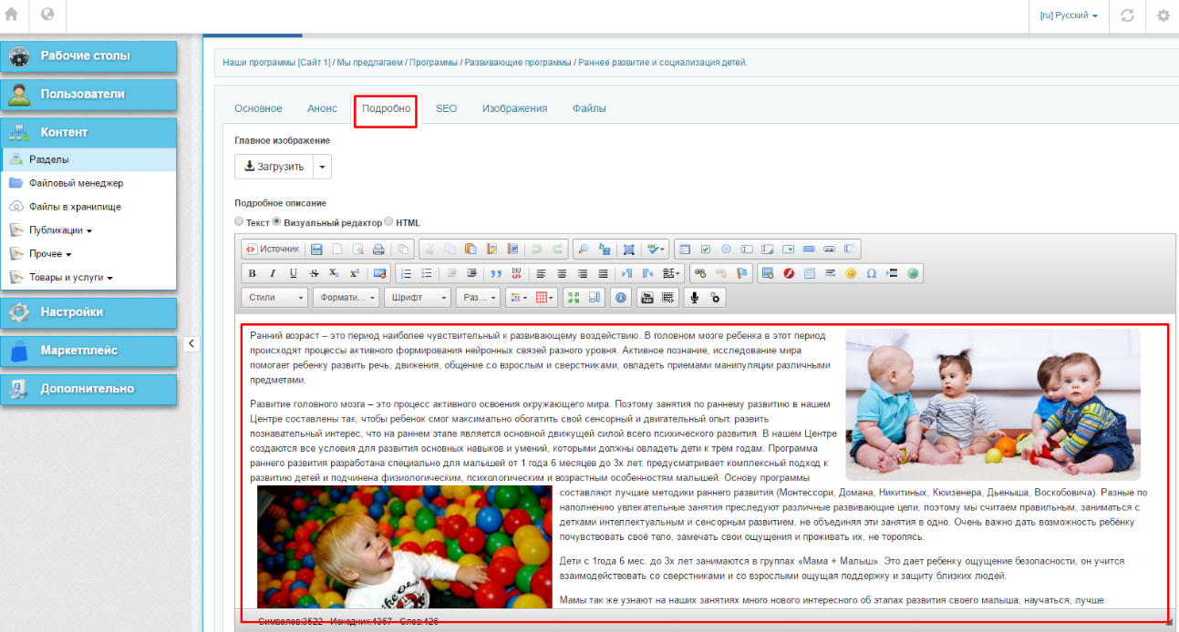
После редактирования необходимо нажать кнопку «Сохранить»

Работа с новостями
Поля:
- Основное (задается название и активность страницы)
- Анонс (задается картинка для анонса на сайте)
- Подробно (текст на странице)
- Привязка новости к разделу (Новости)

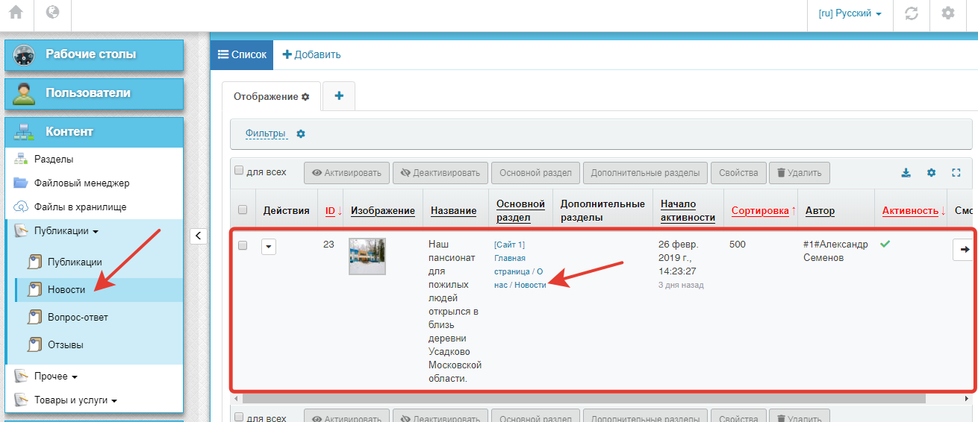

Работа с Товарами
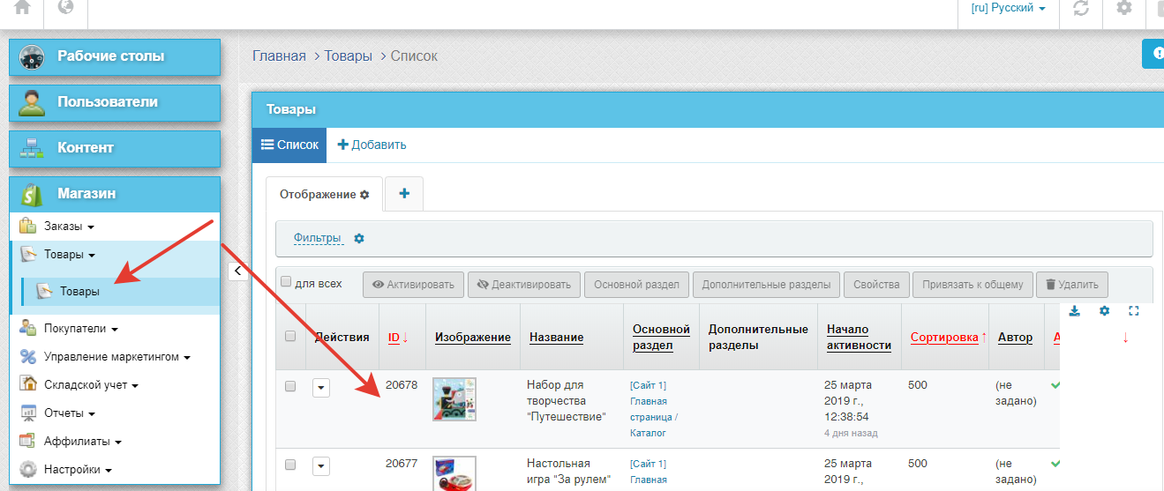

Добавление товара
Необходимо указать Название и привязать к разделу
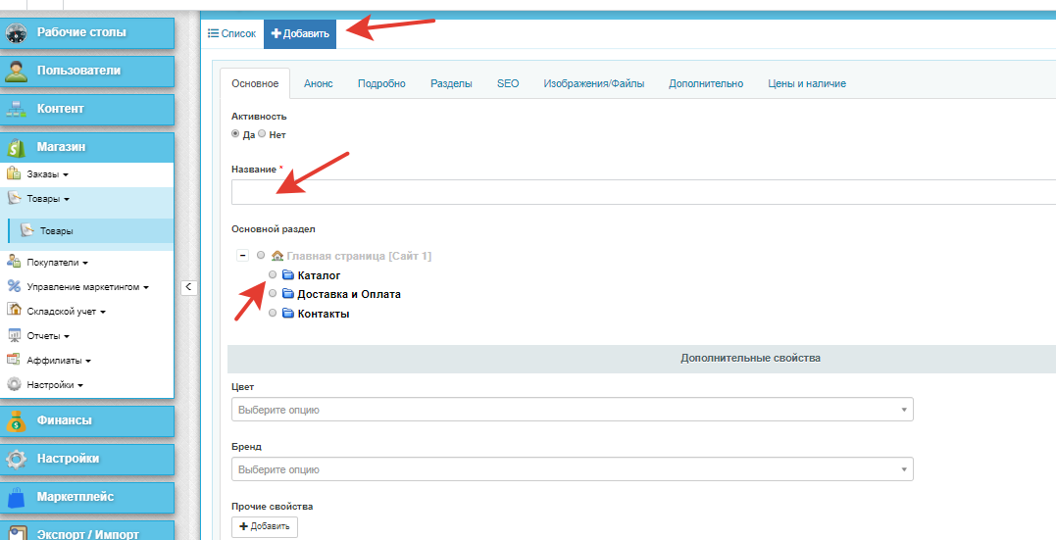
В закладке «Анонс»
Загрузить изображение – оно будет главным изображение товара (анонсовая картинка)
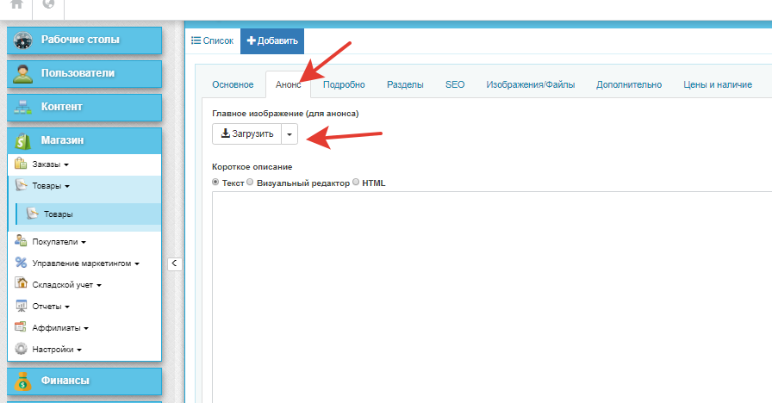
В закладке «Подробно» указывается подробное описание товара. Обратите внимание, что галочка должна стоять на «Визуальный редактор»
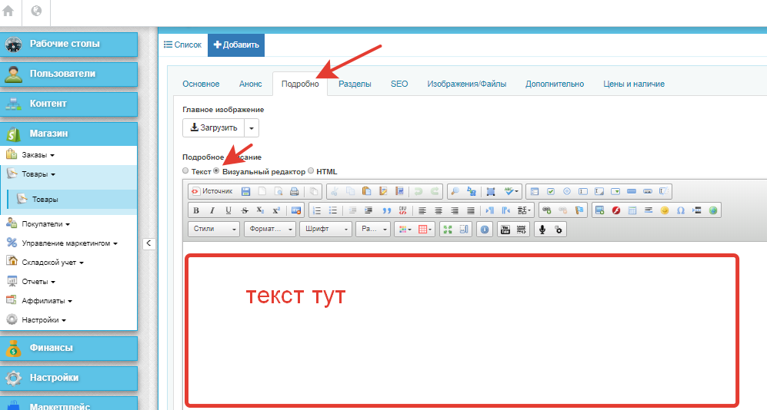
В закладке «Цена»
Указываете цену
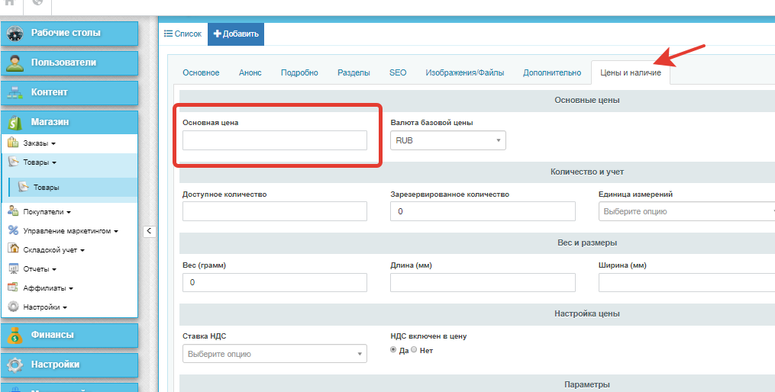

Просмотр и обработка заказов
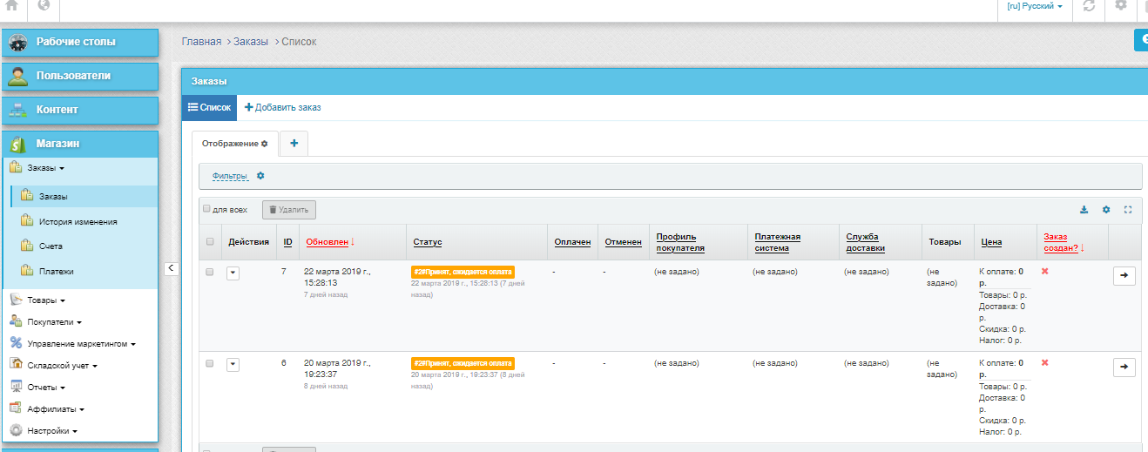

Сообщения с форм
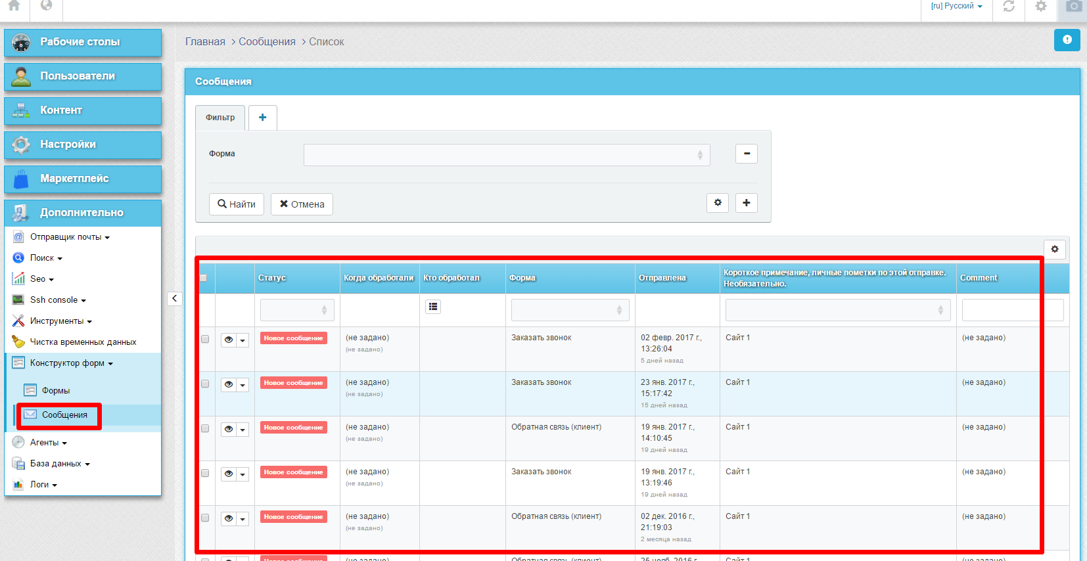

Добавить e-mail для уведомлений с сайта
